Дата: 07.02.2025
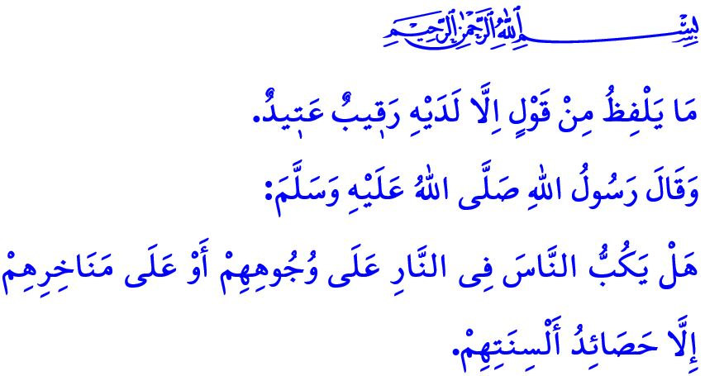
ЯЗЫК ДЛЯ ЧЕЛОВЕКА – ЛИБО РАЙ, ЛИБО АД
Многоуважаемые мусульмане!
Однажды Посланник Аллаха (с.а.с.) сказал одному из своих сподвижников, Муаз ибн Джабалю (р.а.): «Не сказать ли тебе о том, что доводит твою религию до совершенства и завершает её?» Затем он показал на свой благословенный язык и сказал: «Следи за этим». Тогда Муаз (р.а.) спросил: «О Посланник Аллаха! Неужели мы будем спрошены и за слова, которые мы произносим?» На что Посланник Аллаха (с.а.с.) ответил словами, которые касаются каждого из нас: «Разве люди не из-за своего языка заслуживают того, что их будут тащить в ад, ударяя лицом о землю?»
Высокочтимые верующие!
Язык – это великая милость, дарованная Всевышним Аллахом человеку, но в то же время и тяжёлое испытание. Язык – это зеркало разума, переводчик сердца. То, что скрыто в наших душах, становится явным через него. Чувства и мысли воплощаются благодаря ему. Хотя сам язык мал, добро и зло, совершаемые им, бывают огромны. Настолько, что слова, слетающие с языка, могут стать причиной как рая, так и ада. Ведь бывает слово, которое создаёт тёплый очаг, приносит мир и счастье. А бывает слово, которое разрушает семьи, оставляет незаживающие раны. Бывает слово, которое возводит мосты между сердцами, дарит улыбку сироте, утешает нуждающегося. А бывает слово, которое становится источником страданий, лишает сна по ночам. Бывает слово, которое вселяет надежду в отчаявшиеся сердца, спасает человека от губительных привычек. А бывает слово, которое ведёт к греху, отдаляет от милости и милосердия Аллаха. Как сказал поэт,
«Слово – и битву пресечёт, слово – и голову снесёт,
Слово – отраву исцелит, в мёд и в масло обратит».
Почтеннейшие мусульмане!
На ряду с тем, что у языка есть достоинства, он может приносить и вред. Отрицание существования и единства Аллаха, впадение в ширк, отказ от истины и приверженность лжи являются одними из самых страшных бедствий, приносимых языком. Возводить ложные обвинения на невинного человека, тратить драгоценные мгновения жизни на сплетни, сеять раздор между людьми, распуская слухи – всё это вред, наносимый языком. Оскорбление и унижение человека, даже в шутку, является злом, которое несёт язык. Наш Пророк (с.а.с.) велел нам держать свой язык под контролем, словами: مَنْ كَانَ يُؤْمِنُ بِا للّٰهِ وَالْيَوْمِ الْآخِرِ فَلْيَقُلْ خَيْرًا أَوْ لِيَصْمُتْ « Пусть тот, кто верует в Аллаха и в Последний день, говорит благое или молчит».
Дорогие верующие!
Бедствия языка не ограничиваются только реальной жизнью. В цифровом мире язык также становится причиной совершения множества грехов и запретного. Ложь, клевета, насмешки, сквернословие являются запретными как в повседневной жизни, так и в виртуальном пространстве. Любое слово, которое несправедливо обвиняет, разобщает, делает людей объектами нападок, унижает их честь и достоинство является нарушением прав ближнего как в реальной жизни, так и в цифровом мире. Тяжким бременем и грехом является распространение непроверенной информации как в обществе, так и в интернете. А уж тем более разжигать людей ложными новостями, сеять смуту в обществе, подрывать единство народа – это явное проявление лицемерия и большой грех.
Достоуважаемые мусульмане!
В аяте, который я прочитал в начале проповеди, Всевышний Аллах говорит: «Стоит ему произнести слово, как при нём оказывается готовый наблюдатель». Так будем же внимательны к каждому слову, исходящему из наших уст. Будем избегать любых слов, которые разрушают узы любви и братства между людьми, ведут к ненависти и вражде. В семье, в отношениях с соседями и родственниками, на работе, в дороге – словом, в любой сфере жизни – не будем причинять никому вреда своими словами. Будем теми мусульманами, от чьего языка и рук никто не будет испытывать вреда. Пусть красота ислама отражается в нашей речи. Возьмём себе за правило хадис Посланника Аллаха (с.а.с.): اَلْكَلِمَةُ الطَّيِّبَةُ صَدَقَةٌ «Доброе слово является милостыней». Пусть наши слова оживляют сердца, приносят радость, успокаивают души.
Уважаемые верующие!
В предстоящий четверг вечером, дай Аллах, мы будем отмечать Ночь Бараат. Сделаем эту ночь возможностью очиститься от грехов, восстановить разбитые сердца, положить конец разногласиям, обрести вечное прощение. Да будет благословенна Ночь Бараат. Прошу Всевышнего Аллаха сделать эту ночь благословенной для всех нас, для нашего народа, для исламской уммы и всего человечества.

Тирмизи, Иман, 8
Бухари, Рикак, 23.
Каф, 50/18.
Бухари, Джихад, 128. Главный отдел по предоставлению религиозных услуг

